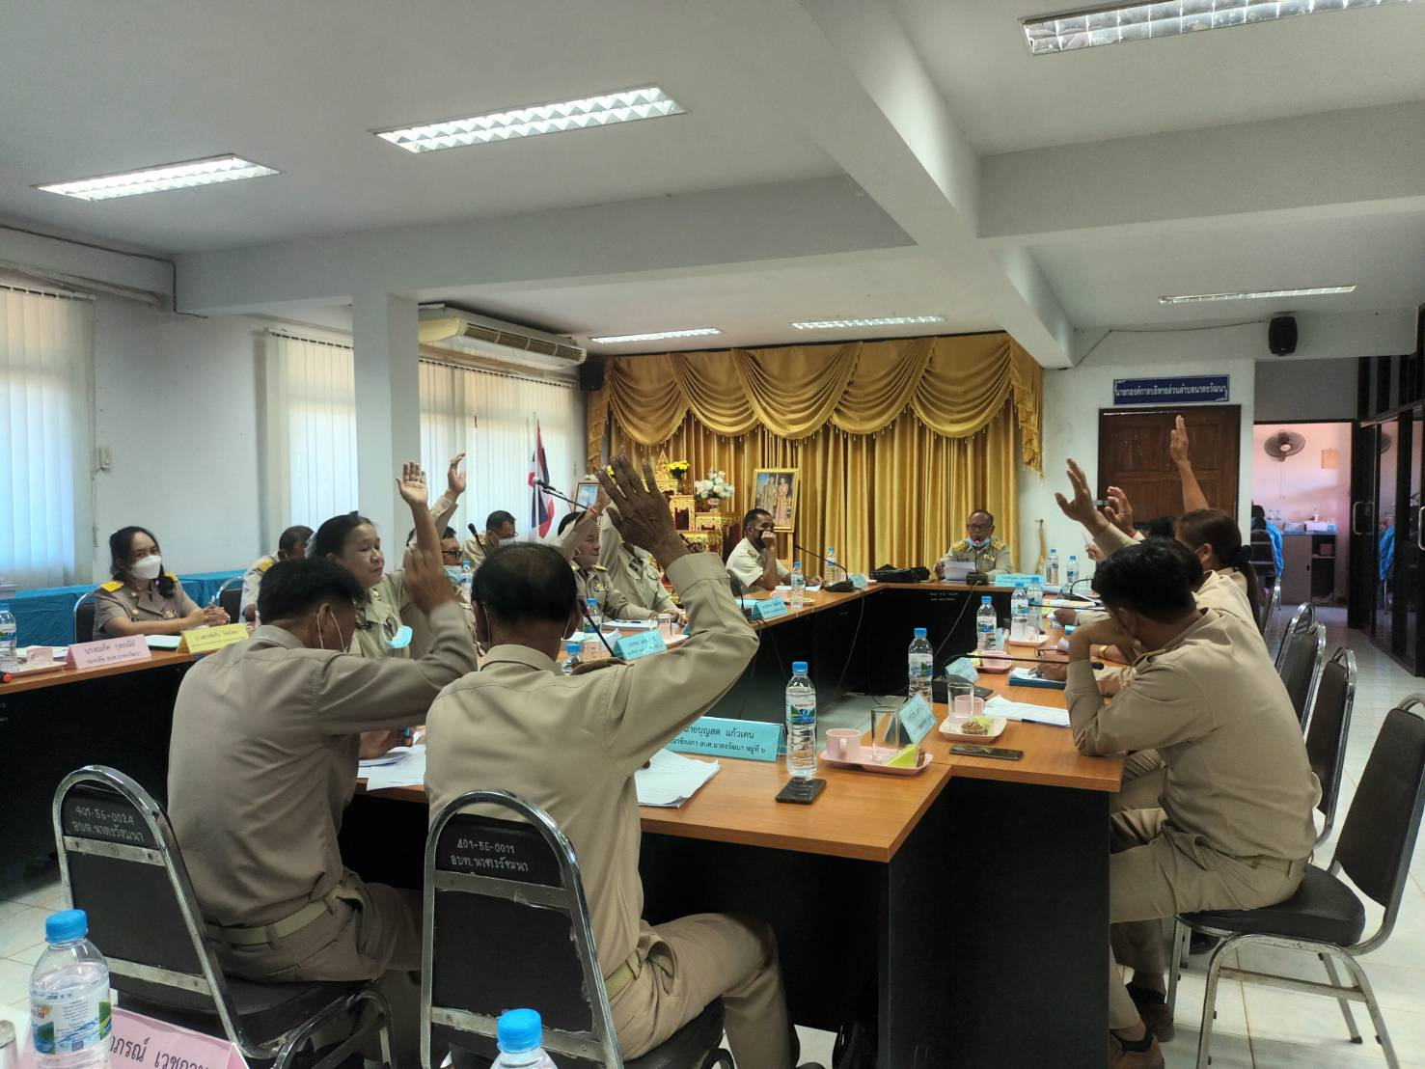
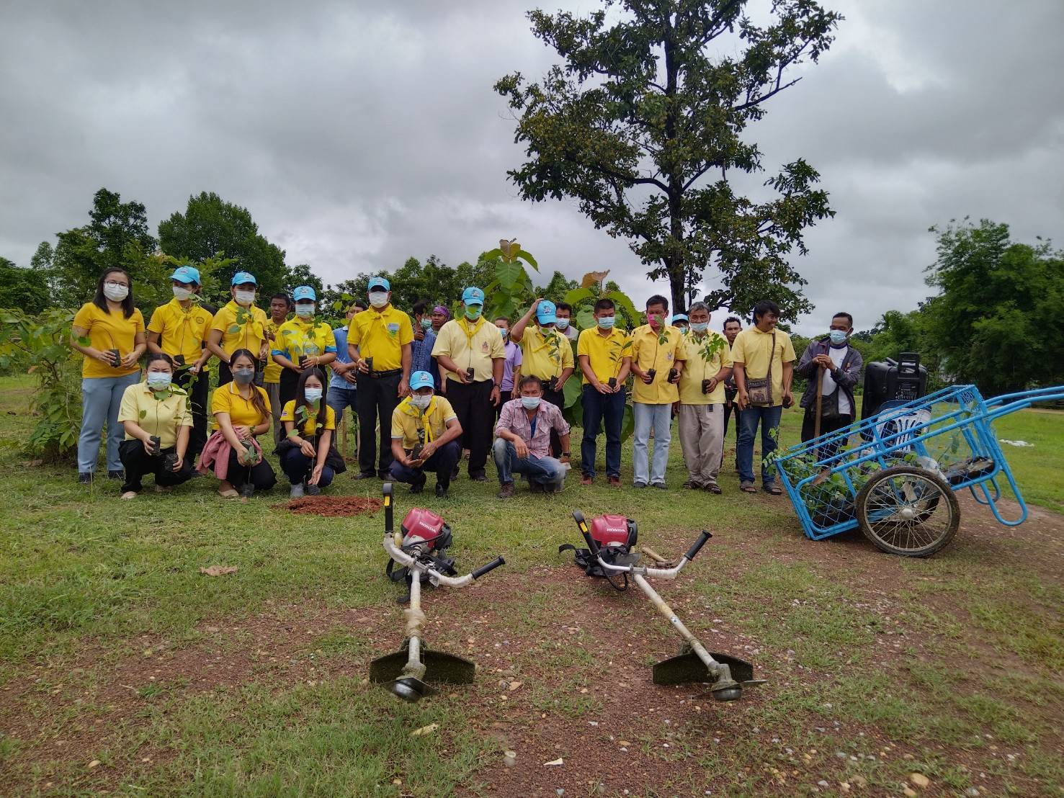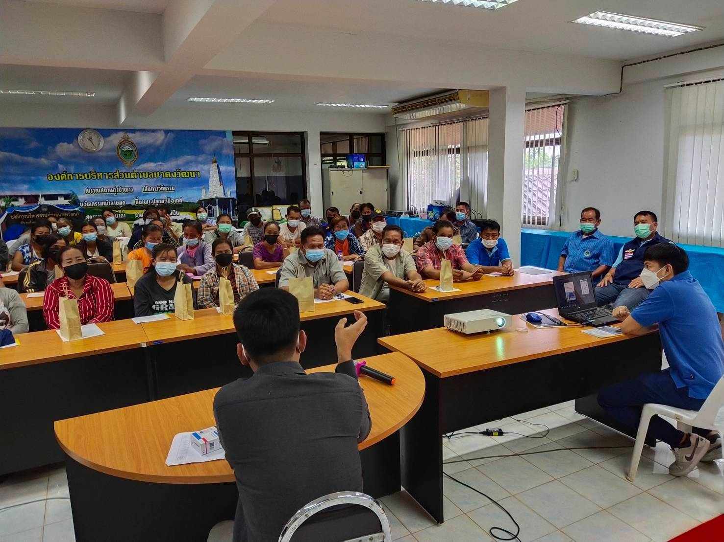

โดยคณะกรรมการติดตามและประเมินผลแผนพัฒนาองค์การบริหารส่วนตำบลนาตงวัฒนา
ตำบลนาตงวัฒนา อำเภอโพนนาแก้ว จังหวัดสกลนคร
โทรศัพท์/โทรสาร 0-4270-7217

ภาพการดำเนินงาน

